本章前几节重点讲解了表单及其属性、常见的表单控件及属性，以及如何使用CSS控制表单样式。为了使读者能够更好地运用表单组织页面，本节将通过案例的形式分步骤制作一个信息登记表，其效果如图7-49所示。
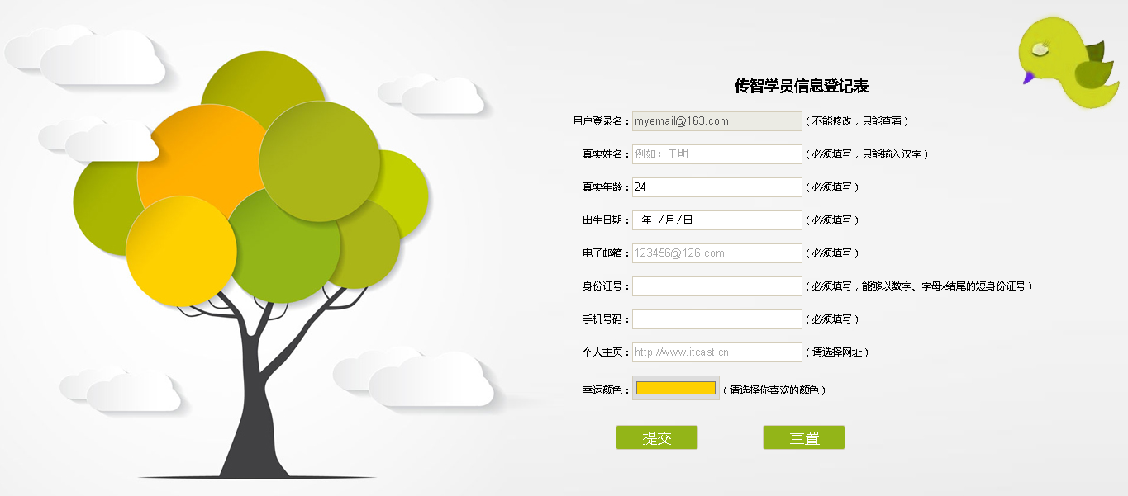
- 传智学员信息登记表效果展示

分析效果图
1、结构分析
观察效果图7-49，可以看出界面整体上可以通过一个<div>大盒子控制，大盒子内部主要由表单构成。其中，表单由上面的标题和下面的表单控件两部分构成，标题部分可以使用<h2>标记定义，表单控件模块排列整齐，每一行可以使用<p>标记搭建结构；另外，每一行由左右两部分构成，左边为提示信息，由<span>标记控制，右边为具体的表单控件，由<input/>标记布局。效果图7-49对应的结构如图7-50所示。
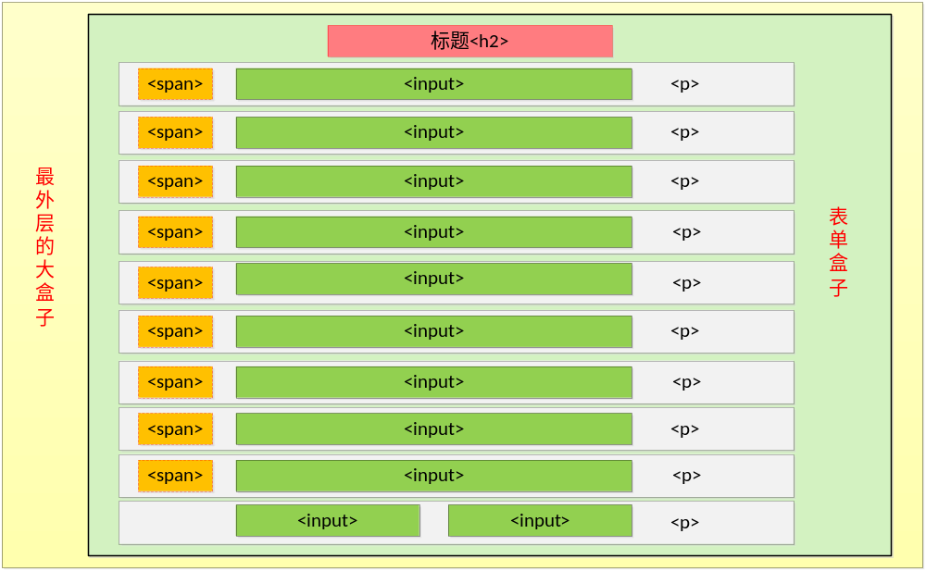
- 页面结构图
2、样式分析
控制效果图7-49的样式主要分为6个部分，具体如下：
- 通过最外层的大盒子对页面进行整体控制，对其设置宽高、背景图片及相对定位。
- 通过<form>标记对表单进行整体控制，对其设置宽高、边距、边框样式及绝对定位。
- 通过<h2>标记控制标题的文本样式，对其设置对齐、外边距样式。
- 通过<p>标记控制每一行的学员信息模块，对其设置外边距样式。
- 通过<span>标记控制提示信息，将其转换为行内块元素，对其设置宽度、右内边距及右对齐。
- 通过<input/>标记控制输入框的宽高、内边距和边框样式。

制作页面结构
根据上面的分析，使用相应的HTML标记来搭建网页结构，如例7-21所示。
- example21.html
- <!doctype html>
- <html>
- <head>
- <meta charset="utf-8">
- <title>传智学员信息登记表</title>
- </head>
- <body>
- <div class="bg">
- <form action="#" method="get" autocomplete="off">
- <h2>传智学员信息登记表</h2>
- <p><span>用户登录名：</span><input type="text" name="user_name" value="myemail@163.com" disabled readonly />（不能修改，只能查看）</p>
- <p><span>真实姓名：</span><input type="text" name="real_name" pattern="^[\u4e00-\u9fa5]{0,}$" placeholder="例如：王明" required autofocus/>（必须填写，只能输入汉字）</p>
- <p><span>真实年龄：</span><input type="number" name="real_lage" value="24" min="15" max="120" required/>（必须填写）</p>
- <p><span>出生日期：</span><input type="date" name="birthday" value="1990-10-1" required/>（必须填写）</p>
- <p><span>电子邮箱：</span><input type="email" name="myemail" placeholder="123456@126.com" required multiple/>（必须填写）</p>
- <p><span>身份证号：</span><input type="text" name="card" required pattern="^\d{8,18}|[0-9x]{8,18}|[0-9X]{8,18}?$"/>（必须填写，能够以数字、字母x结尾的短身份证号）</p>
- <p><span>手机号码：</span><input type="tel" name="telphone" pattern="^\d{11}$" required/>（必须填写）</p>
- <p><span>个人主页：</span><input type="url" name="myurl" list="urllist" placeholder="http://www.itcast.cn" pattern="^http://([\w-]+\.)+[\w-]+(/[\w-./?%&=]*)?$"/>（请选择网址）
- <datalist id="urllist">
- <option>http://www.itcast.cn</option>
- <option>http://www.boxuegu.com</option>
- <option>http://www.w3school.com.cn</option>
- </datalist>
- </p>
- <p class="lucky"><span>幸运颜色：</span><input type="color" name="lovecolor" value="#fed000"/>（请选择你喜欢的颜色）</p>
- <p class="btn">
- <input type="submit" value="提交"/>
- <input type="reset" value="重置"/>
- </p>
- </form>
- </div>
- </body>
- </html>
在例7-21所示的HTML结构代码中，通过定义class为bg的大盒子来对最外层的大盒子进行整体控制。第9行代码，使用<form>标记对表单进行整体控制，并将其autocomplete属性值设置为"off"；第10~25行代码，使用<p>标记搭建每一行信息模块的整体结构。其中，使用<span>标记控制左边的“提示信息”，使用<input/>标记控制右边的表单控件。另外，通过为表单控件设置不同的属性来实现不同的功能。第26~29行代码，通过<p>标记嵌套两个<input/>标记来搭建“提交”、“重置”按钮的结构。
运行例7-21，效果如图7-51所示。
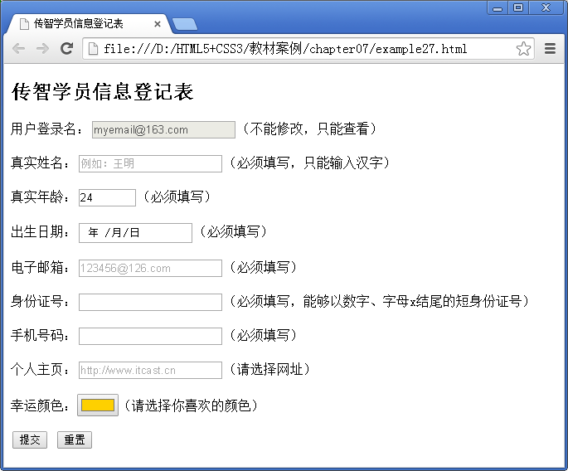
- HTML结构页面效果

定义CSS样式
搭建完页面的结构后，接下来使用CSS对页面的样式进行修饰。本节采用从整体到局部的方式实现效果图7-49所示的效果，具体如下。
- 定义基础样式
首先定义页面的统一样式。CSS代码如下：
body{font-size:12px; font-family:"微软雅黑";} /*全局控制*/
body,form,input,h1,p{padding:0; margin:0; border:0; } /*重置浏览器的默认样式*/
2、整体控制界面
观察效果图7-49，可以看出界面整体上由一个大盒子控制，使用<div>标记搭建结构，并设置其宽高属性。另外，为了使页面更加丰富、美观，可以使用CSS为页面添加背景图片，并将平铺方式设置为不平铺。此外，由于表单模块需要依据最外层的大盒子进行绝对定位，所以需要将<div>大盒子设置为相对定位。CSS代码如下：
.bg{
width:1431px;
height:717px;
background:url(images/form_bg.jpg) no-repeat; /*添加背景图片*/
position:relative; /*设置相对定位*/
}
3、整体控制表单
制作页面结构时，我们使用<form>标记对表单界面进行整体控制，设置其宽度和高度固定。同时，表单需要依据最外层的大盒子进行绝对定位，并设置其偏移量。另外，为了使边框和内容之间拉开距离，需要设置30像素的左内边距。CSS代码如下：
form{
width:600px;
height:400px;
margin:50px auto; /*使表单在浏览器中居中*/
padding-left:30px; /*使边框和内容之间拉开距离*/
position:absolute; /*设置绝对定位*/
left:48%;
top:10%;
}
4、制作标题部分
对于效果图7-49中的标题部分，需要使其居中对齐。另外，为了使标题和上下表单内容之间有一定的距离，可以对标题设置合适的外边距。CSS代码如下：
h2{ /*控制标题*/
text-align:center;
margin:16px 0;
}
5、整体控制每行信息
观察效果图7-49中的表单部分，可以发现，每行信息模块都独占一行，包括提示信息和表单控件两部分。另外，行与行之间拉开一定的距离，需要设置上外边距。CSS代码如下：
p{margin-top:20px;}
6、控制左边的提示信息
由于表单左侧的提示信息居右对齐，且和右边的表单控件之间存在一定的间距，需要设置其对齐方式及合适的右内边距。同时，需要通过将<span>标记转换为行内块元素并设置其宽度来实现。CSS代码如下：
p span{
width:75px;
display:inline-block; /*将行内元素转换为行内块元素*/
text-align:right; /*居右对齐*/
padding-right:10px;
}
7、控制右边的表单控件
观察右边的表单控件，可以看出表单右边包括多个不同类型的输入框，需要定义它们的宽高及边框样式。另外，为了使输入框与输入内容之间拉开一些距离，需要设置内边距padding。此外，幸运颜色输入框的宽高大于其他输入框，需要单独设置其样式。CSS代码如下：
p input{ /*设置所有的输入框样式*/
width:200px;
height:18px;
border:1px solid #38a1bf;
padding:2px; /*设置输入框与输入内容之间拉开一些距离*/
}
.lucky input{ /*单独设置幸运颜色输入框样式*/
width:100px;
height:24px;
}
8、控制下方的两个按钮
对于表单下方的提交和重置按钮，需要设置其宽度、高度及背景色。另外，为了设置按钮与上边和左边的元素拉开一定的距离，需要对其设置合适的上、左外边距。同时，按钮边框显示为圆角样式，需要通过“border-radius”属性设置其边框效果。此外，需要设置按钮内文字的字体、字号及颜色，CSS代码如下：
.btn input{ /*设置两个按钮的宽高、边距及边框样式*/
width:100px;
height:30px;
background:#93b518;
margin-top:20px;
margin-left:75px;
border-radius:3px; /*设置圆角边框*/
font-size:18px;
font-family:"微软雅黑";
color:#fff;
}
至此，我们就完成了效果图7-49所示的传智学员信息登记表的CSS样式部分。将该样式应用于网页后，效果如图7-52所示。
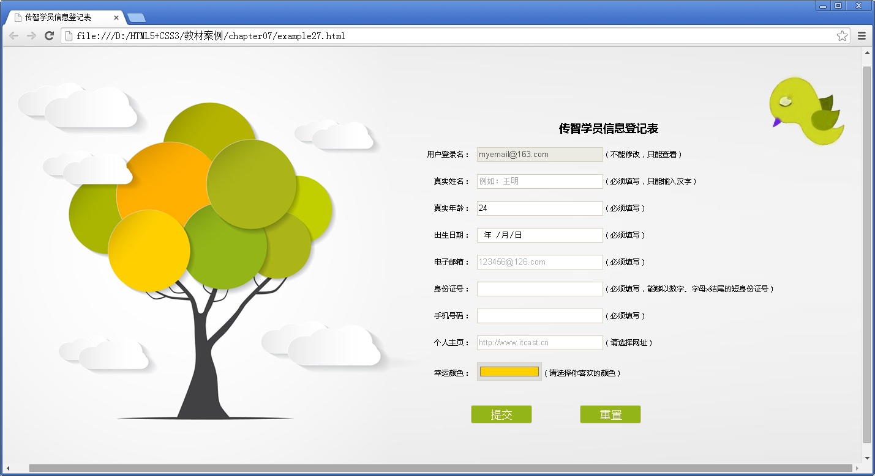
- 添加CSS样式后的页面效果

